концевые выключатели
Выключатели серии КУ-700А (КУ700, КУ-700), НВ-700А и ВУ-700А предназначены для включения и выключения цепей управления механизмов и применяются: НВ-700А — для ножного управления. ВУ-700А – для ручного управления Климатические исполнения — У, ХЛ, Т, категория размещения 2 ГОСТ 15150—69.
Наименование | Тип привода | Фиксация | Фото
КУ-701A, КУ-711А (КУ711, КУ-711) | Рычаг с роликом | Самовозврат рычага | 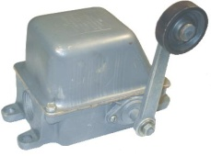
КУ-703А (КУ703, КУ-703) | Груз с противовесом | Фиксация в крайних положениях | 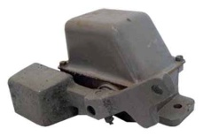
КУ-704А (КУ704, КУ-704) | Рычаг пластинчатый W-образный | Фиксация в каждом положении | 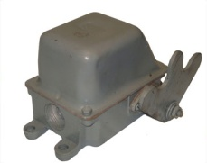
КУ-706А (КУ706, КУ-706) | Два рычага с роликами | Фиксация в крайних положениях | 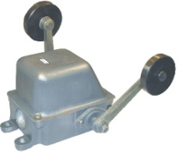
НВ-701А | Педаль | Самовозврат педали в нулевое положение | 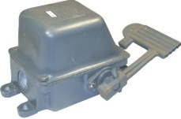
НВ-702А | Две педали | Самовозврат педалей в нулевое положение | 